Dobrý den,
agentura ZERA si Vám dovoluje nabídnout dotovaný seminář:
„ Základy managementu jakosti“
TERMÍN KONÁNÍ: 14.10.2008 (časový rozsah 9.00 – 17.00 dle zájmu účastníků)
Hodnocení podniku a jeho hospodaření na téma
„Základy managementu jakosti“ v souvislosti se zaváděním cross-compliance do praxe.
Nabízíme cyklus seminářů prezenčních a e-learningových, praktických cvičení
a exkurzí uskutečňovaným s cílem podat zájemcům komplexní informace
o legislativní problematice týkající se naplňování podmínek cross-compliance. Aktuální informace můžete sledovat na www.zeraagency.eu/elearning.

Náplň semináře: Souhrn zákonných požadavků, podmínek a standardů
Obecně o jakosti a principech managementu jakosti
- Definice jakosti (kvality)
- Systémy jakosti a bezpečnosti používané v APK – normy ISO, normy pro systémy HACCP, normy BRC, norma IFS, standard Global Gap
- Obecné principy managementu jakosti
- Hlavní kroky zavádění systému managementu jakosti
Procesy v podniku
- Charakteristika procesu
- Řízení procesů
Řízení jakosti normami ISO řady 9000
        - ISO normy řady 9000
        - Aplikace ISO normy 9001 – Systém managementu jakosti
        - Aplikace ISO normy 9001 – Odpovědnost vedení
        - Aplikace ISO normy 9001 – Management zdrojů
        - Aplikace ISO normy 9001 – Realizace produktu
        - Aplikace ISO normy 9001 – Proces nakupování
        - Aplikace ISO normy 9001 – Měření, analýza a zlepšování
Podniková dokumentace a evidence
Hlavní pravidla pro vedení podnikové dokumentace, nastiňuje její strukturu v podniku a dotýká se problematiky evidence.
Audity a certifikace
- Definování auditu a postup při auditu
- Typy auditů
- Certifikace

Cíl semináře:
Získání odborných znalostí a jejich uplatňování v praxi.
Seznámit účastníky s obsahem právní úpravy podmínek pro udržení dotací
a předpisy souvisejícími, s důrazem na povinnosti z nich vyplývající pro povinné osoby v jednotlivých časových horizontech průběžného zavádění CC.
Účastníci semináře získají orientaci v informacích, jejichž znalosti budou využívat při zajišťování správného managementu podniků vzhledem k předcházení potenciálního krácení dotací.

KURZ JE URČEN PRO následující cílové skupiny: zemědělci konvenční
i ekologičtí, poradci, zpracovatelé potravin.

Lektor: Ing. Petra Šánová, PhD. – Česká zemědělská univerzita v Praze

Místo konání kurzu:
ZERA – Zemědělská a ekologická regionální agentura, o. s.
V. Nezvala 977, 675 71 Náměšť nad Oslavou

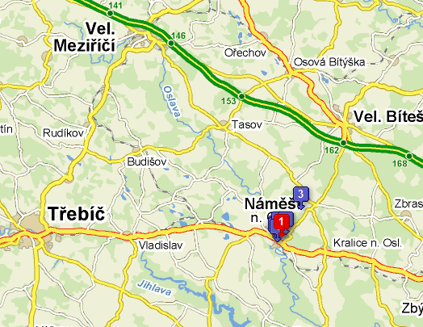

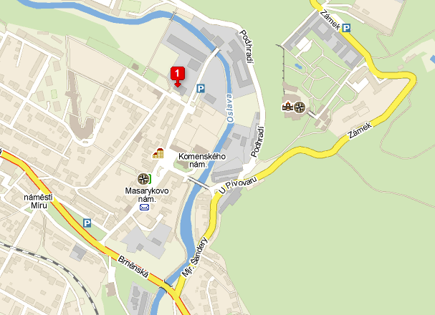

Seminář je poskytován ZDARMA.
Po absolvování semináře bude udělen účastníkům certifikát.
Přihlašovací formulář naleznete ZDE.
Z důvodu omezené kapacity je nutné se předem přihlásit. Děkujeme za pochopení a těšíme se na Vaši účast.

Kurz je spolufinancován Evropskou unií – Evropským zemědělským fondem pro rozvoj venkova: Evropa investuje do venkovských oblastí

Prosíme o rozeslání Vašim kolegům, spolupracovníkům a studentům.

Děkujeme a těšíme se na Vaši účast

